**Criterios Específicos**

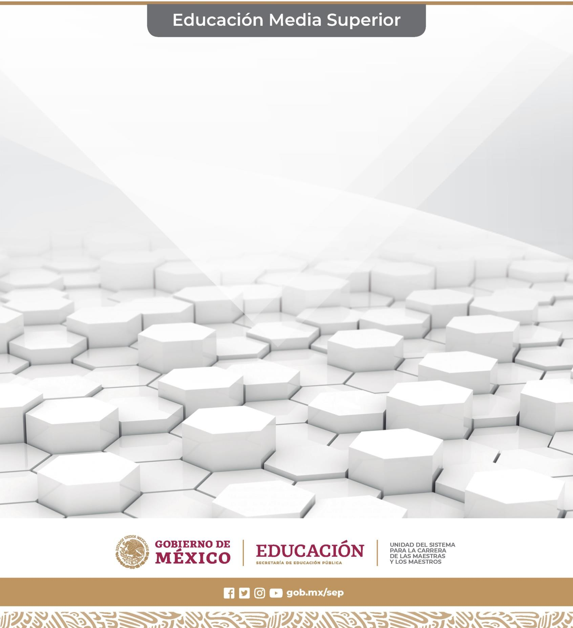

**para la integración y funcionamiento de los Comités**

**Proceso de selección para la promoción a cargos con funciones de Dirección y de Supervisión en Educación Media Superior**

**Ciclo escolar 2020-2021**



Proceso de selección para la promoción a cargos con funciones de Dirección y de Supervisión en Educación Media Superior

Ciclo Escolar 2020-2021

## Criterios específicos para la conformación y funcionamiento de los Comités Examinadores

Educación Media Superior

## 2020-2021

**Presentación**

La reforma al Artículo 3o. constitucional del 15 de mayo de 2019 establece que la admisión, promoción y reconocimiento del personal que ejerza la función docente, directiva o de supervisión, se realizará a través de procesos de selección a los que concurran los aspirantes en igualdad de condiciones. Asimismo, señala que en dichos procesos se considerarán los conocimientos, aptitudes y experiencia necesarios para el aprendizaje y el desarrollo integral de los educandos.

El proceso de selección para la promoción a cargos con funciones de Dirección y de Supervisión en Educación Media Superior, Ciclo escolar 2020-2021, se llevará a cabo con base en los artículos 59, 60 y 62 de la Ley General del Sistema para la Carrera de las Maestras y los Maestros, las Disposiciones generales del proceso de selección para la promoción a cargos con funciones de dirección y supervisión en Educación Media Superior (Promoción Vertical), Ciclo escolar 2020- 2021 y las Disposiciones específicas del proceso de selección para la promoción a cargos con funciones de dirección y supervisión en Educación Media Superior (Promoción Vertical), Ciclo escolar 2020-2021, emitidas por la Unidad del Sistema para la Carrera de las Maestras y los Maestros.

El proceso de selección para la promoción vertical se basará en la valoración de elementos multifactoriales que están organizados en requisitos, factores y un Sistema de apreciación de conocimientos y aptitudes, que consta de las siguientes Etapas:

## Etapa 1 Encuesta a la comunidad escolar Etapa 2 Entrevista por un Comité examinador

**Etapa 3 Instrumento de valoración de conocimientos y aptitudes**

Los criterios que se presentan tienen el propósito de señalar los aspectos que deben considerar las Autoridades de Educación Media Superior (AEMS) y los Organismos Descentralizados (ODE) para la selección de los integrantes de los Comités Examinadores, así como para su organización y funcionamiento, dichos Comités son los encargados de realizar las entrevistas a los aspirantes registrados en los procesos de selección para cargos con funciones de dirección o cargos con funciones de supervisión en Educación Media Superior. Asimismo, brindan información a los integrantes de los Comités Examinadores para llevar a cabo las actividades previstas antes,

durante y posterior a la entrevista.

En el primer apartado denominado Aspectos Generales se describen de manera sucinta el Sistema de apreciación de conocimientos y aptitudes, y centra la descripción en la Etapa 2 Entrevista por un Comité examinador, precisando los aspectos a considerar por el aspirante en la elaboración del Plan de mejora/Proyecto de trabajo. En el segundo apartado, se conceptualiza el Comité Examinador y se define quienes deberán integrarlo, así como los requisitos que deben atender. Para finalizar, en el tercer apartado se señalan las funciones de las instancias involucradas en el proceso de aplicación de las entrevistas.

## Aspectos Generales

**Sistema de apreciación de conocimientos y aptitudes**

Este Sistema está constituido por un conjunto de instrumentos y procedimientos que se aplican en las diferentes etapas de valoración de conocimientos y aptitudes para la promoción vertical a cargos con funciones de dirección y de supervisión, las cuales se describen a continuación.

## Etapa 1 Encuesta a la comunidad escolar.

Mediante ella se valorará la percepción que tiene la comunidad escolar sobre la trayectoria en el servicio educativo del aspirante a ocupar el cargo.

## Etapa 2 Entrevista por un comité examinador.

A partir de un Plan de mejora/Proyecto de trabajo elaborado por el aspirante, se valorará en una entrevista, sus habilidades de planeación y de gestión, el diseño de estrategias para el trabajo académico, así como, la vocación de servicio y liderazgo.

## Etapa 3 Instrumento de valoración de conocimiento y aptitudes.

A través de un instrumento objetivo de opción múltiple, se valorará el conocimiento y aplicación de la normatividad vigente en educación media superior.

## Entrevista por un Comité examinador Objetivo

Valorar las habilidades de planeación y de gestión del aspirante para el diseño de estrategias para el trabajo académico, así como su vocación de servicio y liderazgo, considerando las características del contexto del plantel en que aspira a ocupar el cargo.

## Características de la entrevista

Será una entrevista preferentemente presencial, realizada por un Comité examinador que se apegará a un guion establecido y registrará en una rúbrica los aspectos considerados en la valoración de la información presentada por el aspirante en el Plan de mejora/ Proyecto de trabajo y durante la entrevista.

El aspirante elabora su Plan de mejora/Proyecto de trabajo en la plataforma de la USICAMM habilitada desde el 16 de marzo y hasta el 17 de abril, desde cualquier equipo de cómputo con acceso a internet.

El Plan de mejora, junto con el guion de la entrevista, estará disponible para consulta del Comité

Examinador en la plataforma correspondiente del 27 de abril al 20 de mayo.

Durante este mismo período, el Comité examinador tendrá acceso, mediante clave de usuario y contraseña, a la rúbrica de valoración en la fecha y horario dispuestos para la entrevista de cada aspirante.

## Características del Plan de mejora / Proyecto de trabajo

El Plan de mejora/Proyecto de trabajo es un escrito estructurado, a través del cual el aspirante podrá demostrar sus conocimientos y habilidades de planeación y de gestión para el diseño de estrategias planteadas a partir de un breve diagnóstico, que den atención a un problema central del plantel/zona o región en el cual aspira a ocupar el cargo Directivo o de Supervisión.

Este documento será elaborado por el aspirante únicamente para los fines de valoración del Sistema de apreciación inherente al proceso de selección para la promoción a cargos con funciones de dirección o cargos con funciones de supervisión.

El Plan de mejora/Proyecto de trabajo se elabora en la plataforma correspondiente y debe contener los siguientes elementos:

* Diagnóstico de las características y contexto del plantel en que aspira a desempeñar el cargo.
* Identificación de problemas y necesidades prioritarias.
* Líneas de acción para atender la problemática detectada.
* Metas a alcanzar.

Los aspectos a desarrollar en el Plan de mejora/Proyecto de trabajo se vinculan directamente con los elementos multifactoriales considerados en el Proceso de selección para la promoción a cargos con funciones de dirección o funciones de Supervisión; así como con los dominios, criterios e indicadores del Perfil profesional de las figuras directivas y de supervisión.

En el siguiente enlace se pueden consultar el [*Marco para la excelencia en la enseñanza y la gestión*](http://file-system.uscmm.gob.mx/2020-2021/compilacion/Perfiles%20criterios%20indicadores%2C%20EMS%202020-2021.pdf)[*escolar en la Educación Media Superior*,](http://file-system.uscmm.gob.mx/2020-2021/compilacion/Perfiles%20criterios%20indicadores%2C%20EMS%202020-2021.pdf) documento que contiene los Perfiles, criterios e indicadores para el personal con funciones de Dirección y Supervisión, Ciclo escolar 2020-2021, que son referente para este proceso.

[http://file-system.uscmm.gob.mx/2020-](http://file-system.uscmm.gob.mx/2020-2021/compilacion/Perfiles%20criterios%20indicadores%2C%20EMS%202020-2021.pdf) [2021/compilacion/Perfiles%20criterios%20indicadores,%20EMS%202020-2021.pdf](http://file-system.uscmm.gob.mx/2020-2021/compilacion/Perfiles%20criterios%20indicadores%2C%20EMS%202020-2021.pdf)

# Comité examinador

## Definición

Los Comités Examinadores son los cuerpos colegiados que tendrán la función de llevar a cabo la entrevista de los aspirantes en los procesos de selección para la promoción a cargos con funciones de dirección y de supervisión, con el propósito de valorar, a partir del Plan de mejora/Plan de trabajo elaborado por cada aspirante, sus habilidades de planeación y de gestión, el diseño de estrategias para el trabajo académico, y la vocación de servicio y liderazgo.

## Operatividad

La selección de los integrantes de los Comités examinadores y su implementación será responsabilidad de las Autoridades de Educación Media Superior (AEMS) y los Organismos Descentralizados(ODE).

Los Subsistemas de Educación Media Superior que hayan publicado convocatorias y cuenten con aspirantes registrados, deberán instalar los Comités examinadores necesarios para atender el número total de aspirantes a entrevistar, en tiempo y forma, en el periodo comprendido del 27 de abril al 20 de mayo.

El enlace técnico de cada subsistema ante la USICAMM, será el responsable de la implementación de la *Etapa 2 Entrevista por un comité examinador* y tendrá a su cargo la conformación de los comités, la organización para la habilitación de las sedes de entrevista, la asignación de aspirantes para cada Comité y la programación de las entrevistas dentro del periodo correspondiente.

Para la definición del número de Comités examinadores que serán implementados, así como para planificar su operación, deberá considerarse el total de aspirantes registrados en el proceso de selección en los subsistemas que prestan servicios educativos en la entidad correspondiente, así como su dispersión en el territorio estatal.

Es importante que las AEMS y los ODE aseguren que las sedes en las que se lleven a cabo las entrevistas cuenten con condiciones adecuadas, atendiendo los siguientes aspectos:

* + Ubicación accesible.
  + Con espacios privados, ventilados y con buena iluminación.
  + Un área habilitada como sala de espera para los aspirantes.
  + Con mobiliario suficiente para los participantes.
  + Con una computadora funcional conectada a internet por cada integrante del Comité.
  + Con una impresora.
  + Con materiales de papelería (hojas blancas, bolígrafos y lápices).

Cuando por las condiciones geográficas o de operación, se dificulte la realización de entrevistas presenciales, se podrán llevar a cabo de manera virtual a través de las plataformas o aplicaciones disponibles. En estos casos, deberá notificarse a los aspirantes a entrevistar y verificar que estos cuenten con el equipo y conectividad para que la entrevista se realice sin interrupciones.

Para la realización de las entrevistas virtuales, es indispensable que el Comité se encuentre reunido en una sede que cuente con las condiciones técnicas necesarias.

Las AEMS y los ODES deberán informar a la USICAMM acerca de las entrevistas virtuales que se realicen.

## Conformación

Será atribución de las AEMS y los ODE, en coordinación con las Autoridades Educativas de la entidad, identificar a los candidatos a integrar los Comités Examinadores e invitarlos, de manera oportuna a participar en el proceso.

|  |  |  |
| --- | --- | --- |
| Conformación de los Comités examinadores | | |
| Función en el Comité | Funciones de dirección | Funciones de supervisión |
| Auscultador responsable | Funcionario representante de la Autoridad Educativa en la entidad: responsable de los servicios de Educación Media Superior, de Evaluación o del Sistema de Carrera en la entidad | |
| Auscultador | Funcionario representante de la Dirección General o del Titular del Subsistema | |
| Auscultador | Director de plantel designado por el titular del subsistema | Subsistemas estatales y ODE: Coordinador del servicio de supervisión en el subsistema.  Subsistemas federales: Representante en la entidad de la Coordinación de Supervisión y Seguimiento Institucional. |

## Perfil de los integrantes

Los integrantes del Comité Examinador deberán cumplir con los siguientes requisitos:

1. Contar con título de Licenciatura o superior.
2. Ocupar un cargo dentro de la estructura del sistema educativo de la entidad o el subsistema, según corresponda.

En el caso de los directores de plantel, o responsables de los servicios de Supervisión:

* + Contar con amplia experiencia en el desarrollo de las funciones directivas o de supervisión en educación media superior.
  + Desempeñar al momento de proceso las funciones correspondientes al cargo que ostenta.
* No estar registrado para participar en el proceso de promoción vertical vigente.

1. No desempeñar puestos de elección popular.
2. No ocupar puestos o desempeñar funciones sindicales.
3. No ser ministro de culto o asociado religioso.
4. No presentar conflicto de interés con el proceso de selección.

## Funciones

**De la Unidad del Sistema**

1. Publicar los Criterios Específicos para la integración y funcionamiento de los Comités Examinadores.
2. Habilitar la plataforma para el registro de la información correspondiente a la Entrevista a los aspirantes por parte de los Comités examinadores.

## De las Autoridades de Educación Media Superior y los Organismos Descentralizados

1. Conformar los Comités Examinadores.
2. Gestionar, habilitar y equipar las sedes necesarias para el desarrollo de las entrevistas
3. Registrar y conservar la información de los Comités examinadores y sus integrantes, conforme a lo solicitado en el *Formato para registro de Comités Examinadores* (Anexo 1).
4. Coordinar con los Auscultadores responsables, la asistencia oportuna de los Comités Examinadores en los lugares, fechas y horas programados para realizar las entrevistas a los aspirantes.
5. Proveer de las Actas de Entrevista a los Comités Examinadores (Anexo 3).
6. Notificar a los aspirantes sobre la fecha, hora y lugar de las entrevistas.
7. Mantener comunicación directa y continua con el Auscultador responsable de cada Comité Examinador, para atender las necesidades que pudieran surgir durante las jornadas de entrevistas.

## Del Comité Examinador.

**Previo a las jornadas de entrevista**

El Auscultador responsable:

1. Recibir de las AEMS y de los ODE, la programación de entrevistas que deberá atender el Comité examinador correspondiente.
2. Acceder a la plataforma nacional con el usuario y contraseña generado en la plataforma de la Unidad del Sistema para descargar e imprimir los siguientes documentos:
   1. El Guion de entrevista.
   2. Los Planes de mejora/Proyectos de trabajo de los aspirantes a entrevistar.
3. Identificar la sede prevista por la AEMS o el ODE para realizar las entrevistas.
4. Convocar a los integrantes para la instalación del Comité Examinador.
5. Entregar a los Auscultadores del Comité el *Guion de entrevista*, los Planes de mejora/Proyectos de trabajo de los aspirantes a entrevistar y la programación de entrevistas correspondiente.
6. Establecer con los integrantes del Comité examinador las líneas generales de trabajo a partir de lo establecido en estos Criterios específicos y en el Guion de entrevista.

Los integrantes del Comité examinador:

1. Dar lectura a estos Criterios específicos.
2. Dar lectura de los documentos normativos señalados en la bibliografía del presente documento.
3. Atender las indicaciones del Auscultador responsable para el desarrollo de las jornadas de entrevistas a los aspirantes asignados.

## Durante las jornadas de entrevistas

1. Presentarse en la sede indicada por la AEMS y el ODE, una hora antes de iniciar la primera entrevista de la jornada.
2. Verificar que las instalaciones cuenten con las condiciones y equipamiento necesarios para el desarrollo de las entrevistas.
3. Reportar, a través del Auscultador responsable cualquier incidencia que se presente durante las jornadas.

## Durante la entrevista a los aspirantes (30 min).

1. Acreditar la identidad del participante a través de: Credencial para votar, Pasaporte vigente o Cédula profesional.
2. Brindar al aspirante un breve encuadre del proceso de la entrevista.
3. Iniciar la ronda de preguntas apegándose al Guion de entrevista y al tiempo destinado para la entrevista.
4. Escuchar con atención, las respuestas del aspirante.
5. Tomar notas sobre el desempeño del aspirante durante la entrevista.
6. Requisitar y firmar el Acta de Entrevista correspondiente a cada aspirante.
7. Entregar al aspirante copia del Acta de entrevista. En el caso de entrevistas virtuales, el Auscultador responsable deberá enviar copia digital de este documento al aspirante entrevistado y entregar al responsable del proceso en el subsistema, el original firmado por los integrantes del Comité examinador
8. Despedir al aspirante.

## Posterior a cada entrevista (20 min)

1. Desarrollar, sin la presencia del aspirante, una ronda de reflexiones sobre el desempeño del entrevistado. Podrán utilizar las anotaciones realizadas durante la entrevista.
2. Ingresar de manera individual a la plataforma habilitada por la Unidad del Sistema para responder a la rúbrica de valoración para el aspirante recién entrevistado.
3. Registrar individualmente en la plataforma de la Unidad del Sistema, la valoración que cada integrante del Comité Examinador realizó sobre el desempeño del aspirante durante la entrevista.

# Documentos de referencia

Disposiciones generales del proceso de selección para la Promoción a cargos con funciones de Dirección y de Supervisión en Educación Media Superior (Promoción vertical). [http://file-](http://file-system.uscmm.gob.mx/2020-2021/compilacion/Disposiciones%20generales%20Promocion%2C%20EMS%202020-2021.pdf) [system.uscmm.gob.mx/2020-](http://file-system.uscmm.gob.mx/2020-2021/compilacion/Disposiciones%20generales%20Promocion%2C%20EMS%202020-2021.pdf) [2021/compilacion/Disposiciones%20generales%20Promocion,%20EMS%202020-2021.pdf](http://file-system.uscmm.gob.mx/2020-2021/compilacion/Disposiciones%20generales%20Promocion%2C%20EMS%202020-2021.pdf)

Disposiciones específicas del proceso de selección para la Promoción a cargos con funciones de Dirección y de Supervisión en Educación Media Superior (Promoción vertical). [http://file-](http://file-system.uscmm.gob.mx/2020-2021/compilacion/Disposiciones%20especificas%20Promocion%2C%20EMS%202020-2021.pdf) [system.uscmm.gob.mx/2020-](http://file-system.uscmm.gob.mx/2020-2021/compilacion/Disposiciones%20especificas%20Promocion%2C%20EMS%202020-2021.pdf) [2021/compilacion/Disposiciones%20especificas%20Promocion,%20EMS%202020-2021.pdf](http://file-system.uscmm.gob.mx/2020-2021/compilacion/Disposiciones%20especificas%20Promocion%2C%20EMS%202020-2021.pdf)

Guía de Estudios para el proceso de selección para la promoción a cargos con funciones de Director en la Educación Media Superior, ciclo escolar 2020 – 2021. [http://file-system.uscmm.gob.mx/2020-](http://file-system.uscmm.gob.mx/2020-2021/compilacion/GUIA_DIRECTOR_EMS_2020.pdf) [2021/compilacion/GUIA_DIRECTOR_EMS_2020.pdf](http://file-system.uscmm.gob.mx/2020-2021/compilacion/GUIA_DIRECTOR_EMS_2020.pdf)

Guía de Estudios para el proceso de selección para la promoción a cargos con funciones de Subdirector en la Educación Media Superior, ciclo escolar 2020 – 2021. [http://file-](http://file-system.uscmm.gob.mx/2020-2021/compilacion/GUIA_SUBDIRECTOR_EMS_2020.pdf) [system.uscmm.gob.mx/2020-2021/compilacion/GUIA_SUBDIRECTOR_EMS_2020.pdf](http://file-system.uscmm.gob.mx/2020-2021/compilacion/GUIA_SUBDIRECTOR_EMS_2020.pdf)

Guía de Estudios para el proceso de selección para la promoción a cargos con funciones de Jefe de Departamento Académico en la Educación Media Superior, ciclo escolar 2020 – 2021 [http://file-](http://file-system.uscmm.gob.mx/2020-2021/compilacion/GUIA_JEFE_DEPARTAMENTO_ACADEMICO_EMS_2020.pdf) [system.uscmm.gob.mx/2020-](http://file-system.uscmm.gob.mx/2020-2021/compilacion/GUIA_JEFE_DEPARTAMENTO_ACADEMICO_EMS_2020.pdf) [2021/compilacion/GUIA_JEFE_DEPARTAMENTO_ACADEMICO_EMS_2020.pdf](http://file-system.uscmm.gob.mx/2020-2021/compilacion/GUIA_JEFE_DEPARTAMENTO_ACADEMICO_EMS_2020.pdf)

Guía de Estudios para el proceso de selección para la promoción a cargos con funciones de Supervisor en le Educación Media Superior, ciclo escolar 2020 – 2021. [http://file-](http://file-system.uscmm.gob.mx/2020-2021/compilacion/GUIA_SUPERVISOR_EMS_2020.pdf) [system.uscmm.gob.mx/2020-2021/compilacion/GUIA_SUPERVISOR_EMS_2020.pdf](http://file-system.uscmm.gob.mx/2020-2021/compilacion/GUIA_SUPERVISOR_EMS_2020.pdf)

## ANEXO 1. Formato para registro de Comités Examinadores

|  |  |  |  |  |  |  |  |  |  |
| --- | --- | --- | --- | --- | --- | --- | --- | --- | --- |
| Subsistema | |  | | | Entidad | |  | | |
| Cargo a concurso | |  | | | Sede asignada | |  | | |
| Aspirantes a evaluar | Folio |  |  |  | |  | |  |  |
| Fecha  entrevista |  |  |  | |  | |  |  |

|  |  |
| --- | --- |
| Datos | Auscultador Responsable |
| Nombre: |  |
| Dirección: |  |
| Cargo: |  |
| CURP: |  |
| Teléfono celular: |  |
| Email: |  |
| Reseña de Trayectoria Académica: |  |
| Reseña de Trayectoria Profesional |  |

|  |  |
| --- | --- |
| Datos | Auscultador |
| Nombre: |  |
| Dirección: |  |
| Cargo: |  |
| CURP: |  |
| Teléfono celular: |  |
| Email: |  |
| Reseña de Trayectoria Académica: |  |
| Reseña de Trayectoria Profesional |  |

|  |  |
| --- | --- |
| Datos | Auscultador |
| Nombre: |  |
| Dirección: |  |
| Cargo: |  |
| CURP: |  |
| Teléfono celular: |  |
| Email: |  |
| Reseña de Trayectoria Académica: |  |
| Reseña de Trayectoria Profesional |  |

**ANEXO 2. Acta de Entrevista**

Siendo las horas del día del mes del 2020, en las oficinas que ocupa

, con dirección



del Municipio/Delegación de del Estado , se reunieron:

C. aspirante para el proceso de

promoción para cargos con funciones de dirección/supervisión, y los miembros del Comité Examinador:

C. ; Auscultador responsable

C. ; Auscultador

C. ; Auscultador

A efecto de llevar a cabo la Entrevista correspondiente a la Etapa 2 del proceso de selección para la promoción a cargos con funciones de dirección y de supervisión en Educación Media Superior: **DESAHOGO**

**Primer punto**, se verifica el quórum con la identificación del aspirante.

**Segundo punto**, a partir de la guía de entrevista, se procede a realizar la ronda de preguntas y respuestas entre el Comité Examinador y la/el aspirante.

**Tercer punto**, una vez concluida la ronda de preguntas y respuestas, se da por terminada la entrevista.

*En caso de haberse presentado incidencias, registrarlas aquí:*

## CIERRE DEL ACTA

Siendo las horas del día del mes de 2020, se da por terminada la Entrevista correspondiente a la Etapa 2 del proceso de proceso de selección para la promoción a cargos con funciones de dirección y de supervisión en Educación Media Superior, firman estando presentes:

|  |  |  |
| --- | --- | --- |
| **Aspirante para el proceso de promoción** |  | **Auscultador responsable** |
| **Auscultador** |  | **Auscultador** |